Министерство образования и молодежной политики

Свердловской области

ГБПОУ СО «Красноуфимский педагогический колледж»

**Приложение к теме 1.4**

*Практическая по* «*МДК.05.01*»

**Составители:** Тебенькова Н.А. Балашов Я. А.,

Студенты 34 группы,

специальность 09.02.05 «Прикладная информатика (по отраслям)»

**Преподаватель:** Анашкина Т.С., преподаватель математики и информатики

г. Красноуфимск

2022

**Содержание**

1. Пример линейной структуры 3
2. Пример Линейно-штабной структуры 4
3. Пример Функциональной структуры 5
4. Пример дивизионной структуры 6

# Пример линейной структуры

## [Муниципальное образование городской округ Красноуфимск](https://go-kruf.midural.ru/)

http://maydo-dt.com.ru/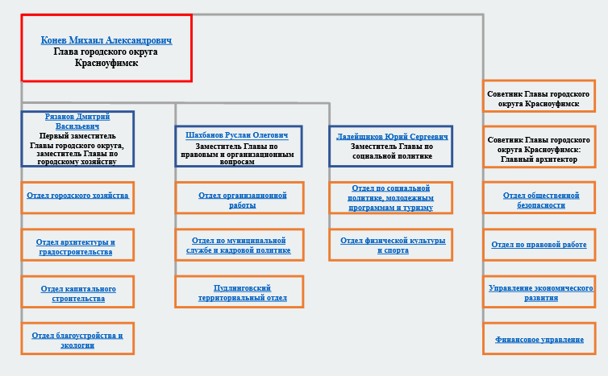

Мы считаем, что данная структура является **Линейной,** потому что каждое звено и каждый подчинённый имеет одного руководителя, через которого, по одному единовременному каналу проходят все команды управления

# Пример Линейно-штабной структуры

Красноуфимска школа №1

http://22198.ru

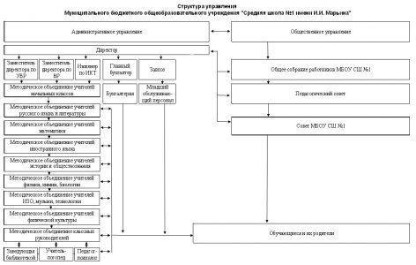

Данная структура является **линейно-штабной**, так как в ней присутствуют признаки линейной структуры и советы(штабы) не обладают правами принятия решений, а лишь помогают директору.

# Пример Функциональной структуры

ЦЕНТР СОЦИАЛЬНОЙ ПОМОЩИ СЕМЬЕ И ДЕТЯМ ГОРОДА КРАСНОУФИМСКА И КРАСНОУФИМСКОГО РАЙОНА

https://zabota031.msp.midural.ru/

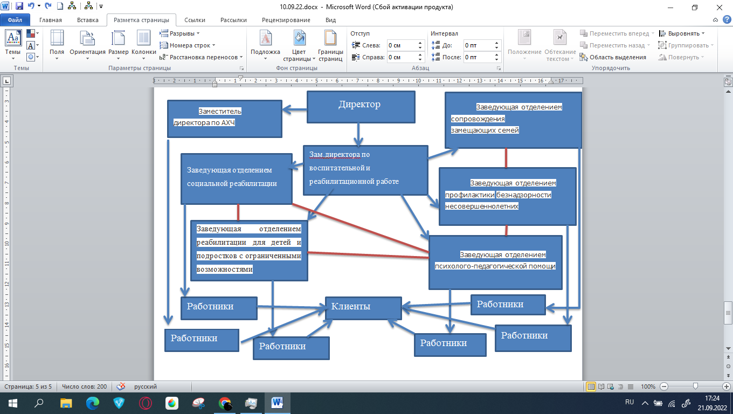

Данная структура является функциональной, так как отдельные ее части выполняют свои задачи, не связанные друг с другом(но иногда пересекающиеся. Отмечено красным)

# Пример дивизионной структуры

СДЭК и его офисы

<https://www.cdek.ru/>

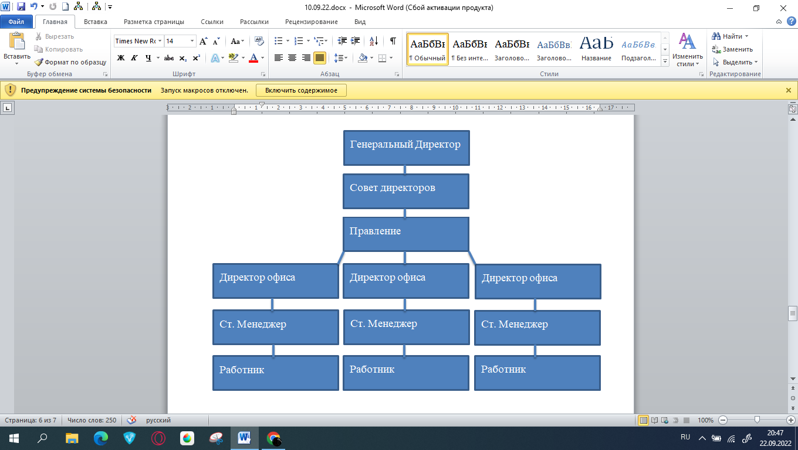

Данная организация является дивизионной, так ка в ее структуре множество офисов, находящиеся по всей стране, в которых есть свои директоры и работники. Их управлением занимаются наболее высшие начальники входящие в состав «правительства»(так называется их орган управления)